UŽDUOTIS Nr.2
- Suskaičiuok. Nuspalvink. Atskaičiuok.
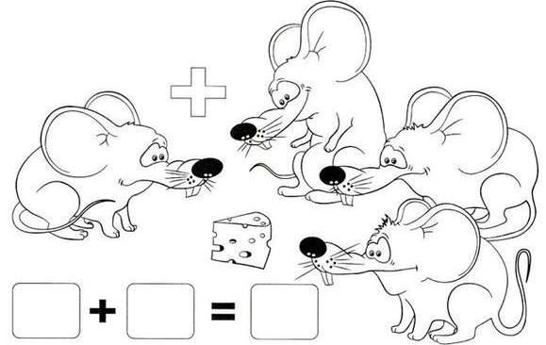 | 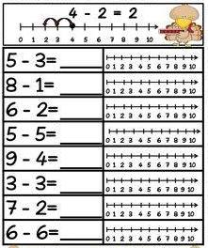
- Pagalvok. Paskaičiuok. Nuspalvink.
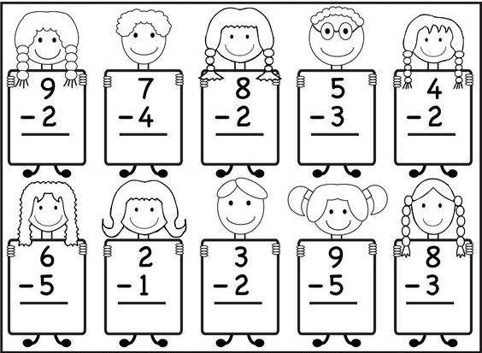
- Kokioje pusėje daugiau, parašyk tinkamą ženklą (˂ = ˃).
4+3 [ ] 8-5 8+1 [ ] 10-1 6-5 [ ] 3-0 7+1 [ ] 7-5
5+5 [ ] 6+4 8-3 [ ] 10-5 3+4 [ ] 5+2 1+0 [ ] 8-7
9+ 1 [ ] 8+3 6+3 [ ] 7+2 4-0 [ ] 5+4 3+3 [ ] 4-1
7-2 [ ] 3+6 2+2 [ ] 6-4 7-5 [ ] 10-8 5-1 [ ] 9-5

- Surask ir nuspalvink: 3 – žaliai, 6 – raudonai, 8 – geltonai, 9 – oranžiniai.
12457863126194646124dss65959596216243grg23264159599789571626126267297129126216a26729561651561g5hj1gf5j1f61b1166y48tj4ty5h1n65gh1n1gdrtergm;tlb59598565952302316fg1h65fg651x61651651a6w5e16ę4w65e1f56wae1ger116515kg498f4h8gf451b5v189456123121fdsfa212r1j212789633332558w52741963852741789456123752525fedf529152j95192vfd5915261529™452945291šųd654679fed8254£¥34376gfd491gdfgdf51245692gg6145455421tyyj21511212464787teįš98štrr46loi5498746511368p561254120525206520uyt9639x638528541445657892312cxcx45gr612451235645kjh612nkii34563€987465239635263pošųūęč9639eęė6341
6516544212525252559457951975149557549754961264211294597591545625625
- Nupiešk, kuo daugiau įvairių piešinėlių, panaudodamas kiekvieną geometrinę figūrą.

